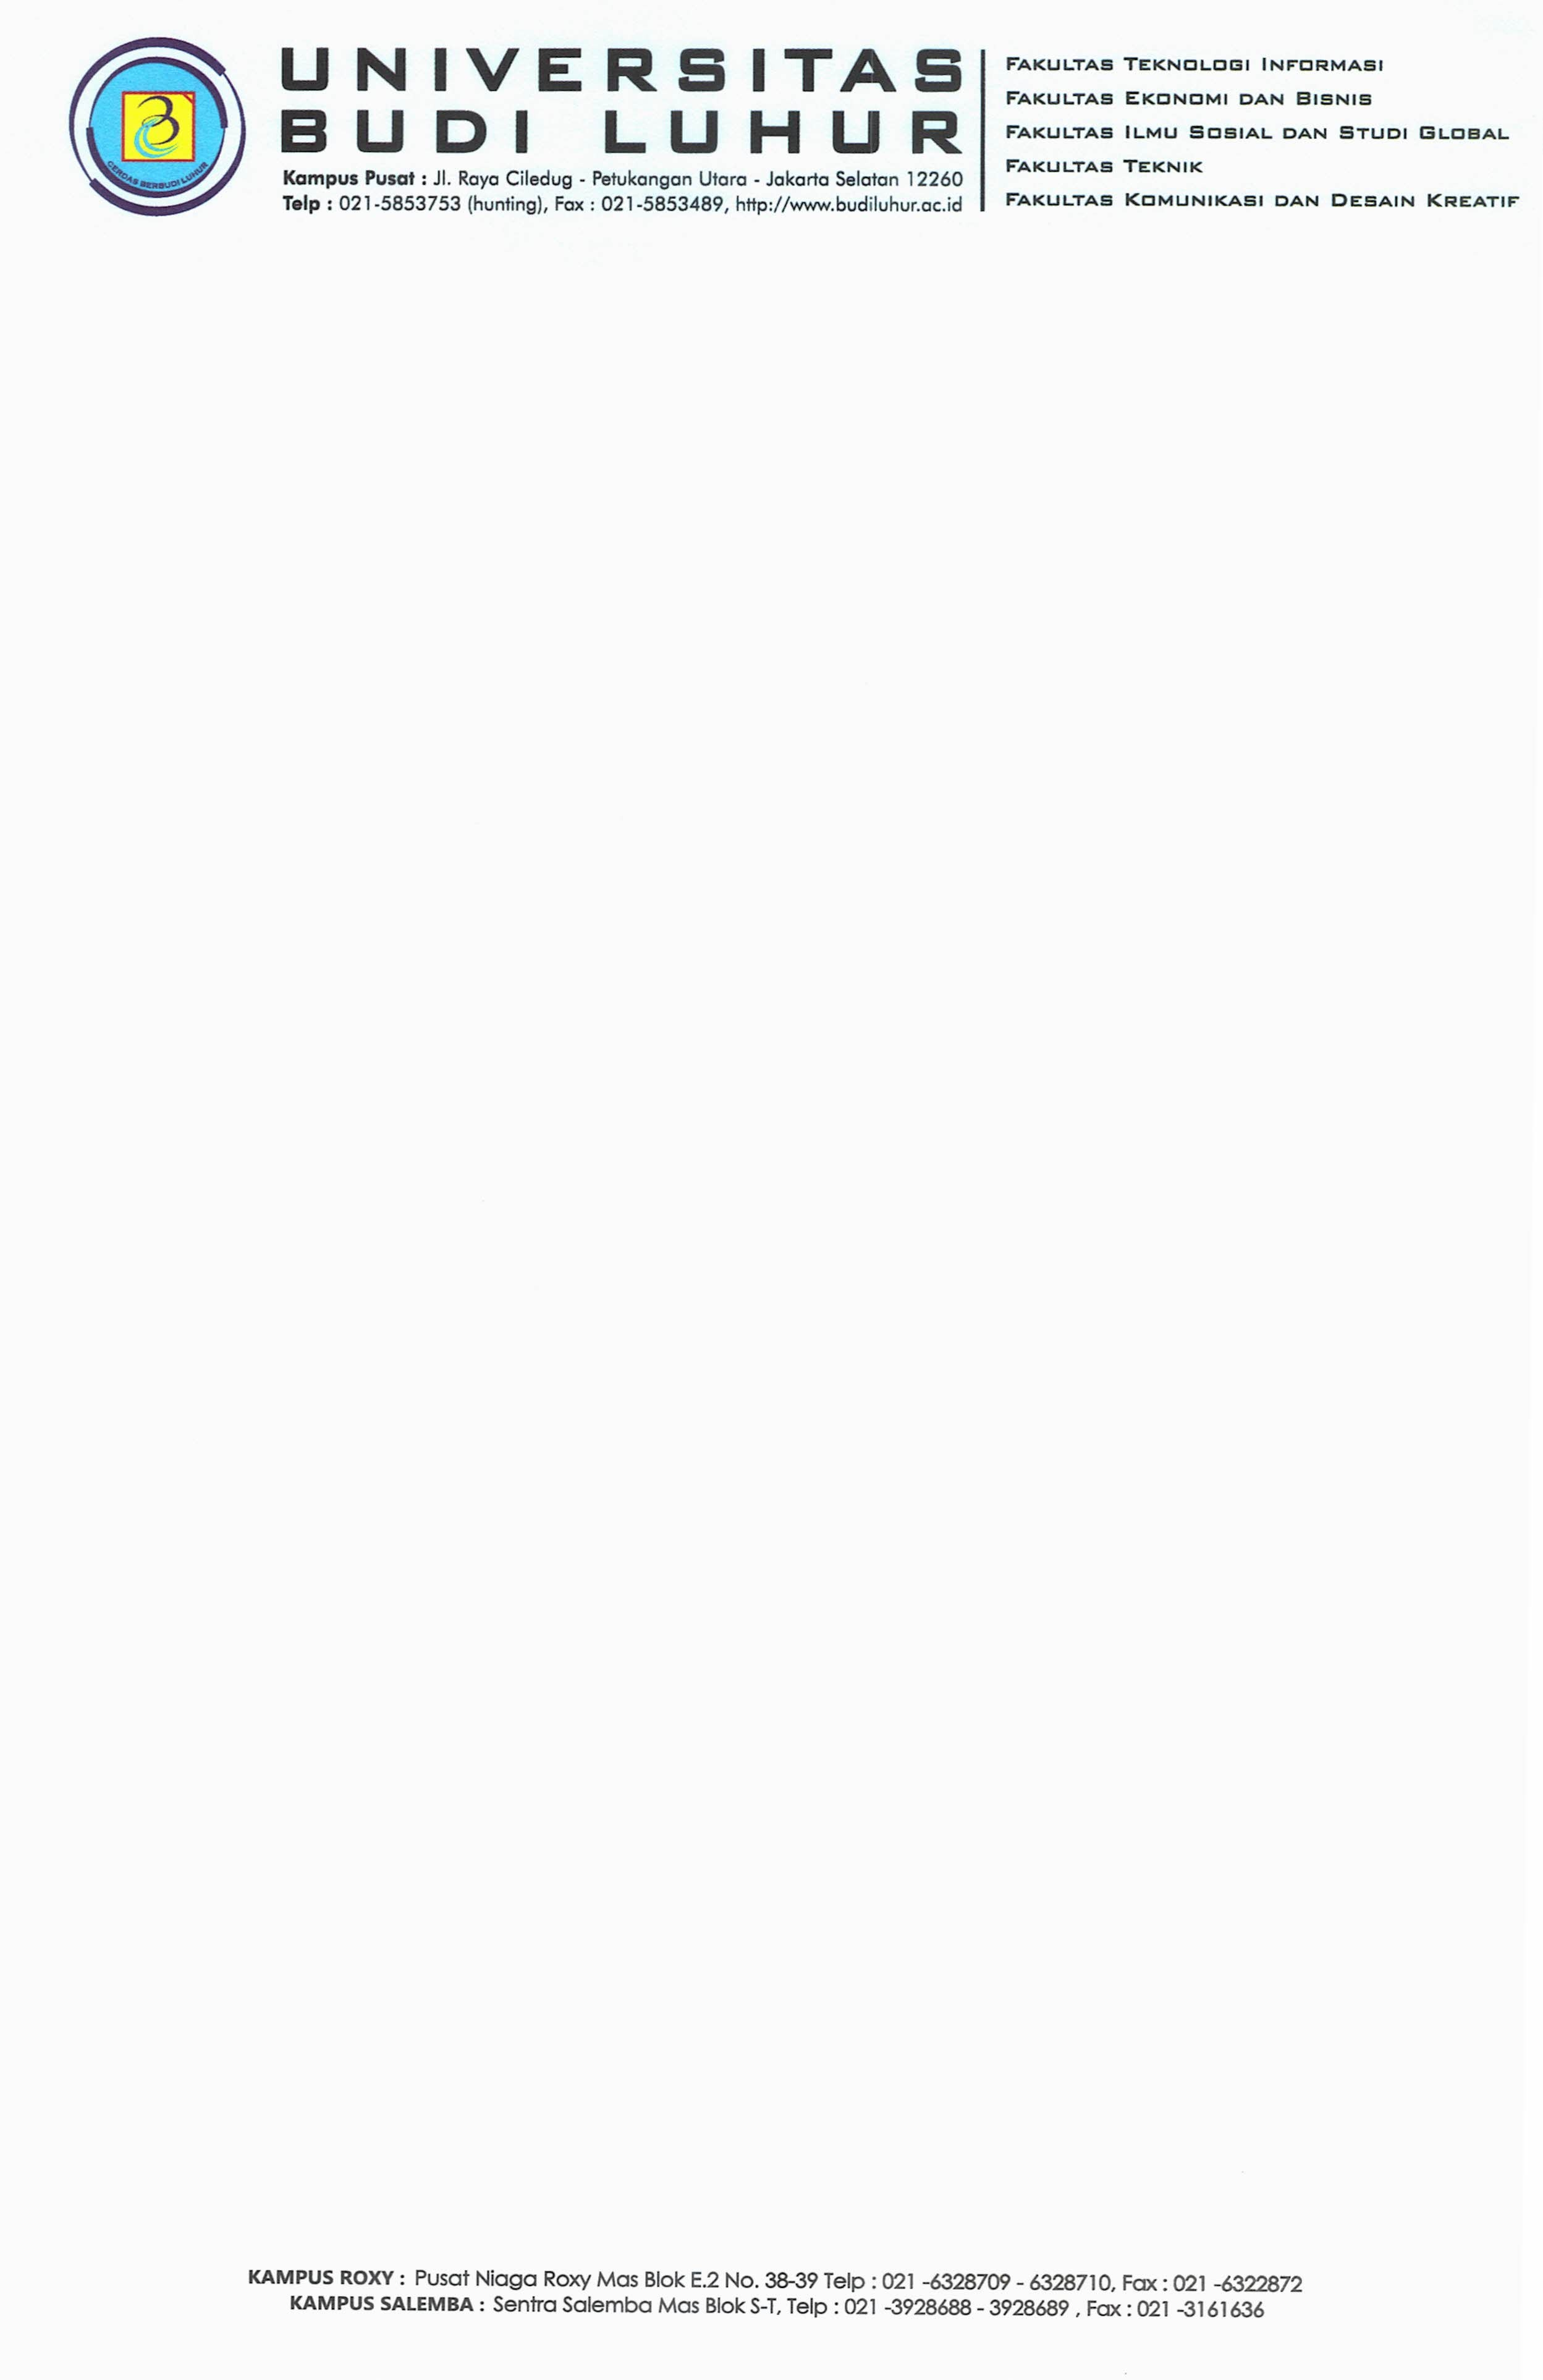

PERNYATAAN KESANGGUPAN PENYUSUNAN DAN PENGUSULAN PROPOSAL PENELITIAN/PENGABDIAN KEPADA MASYARAKAT PENDANAAN EKSTERNAL

Saya yang bertanda-tangan di bawah ini:
Nama | : | Anissa Amalia Mulya
NIDN | : | 0303048501
Fakultas | : | Ekonomi dan Bisnis
Judul Penelitian/PKM | : | Determinan Partisipasi Pemodal pada Securities Crowdfunding Syariah: Efek Moderasi Kebijakan Moneter (BI-Rate) (Studi Empiris Proyek Sukuk pada Platform Shafiq.id Periode 2022-2025).
Skema | : | Madya
Periode Pelaksanaan | : | Semester Genap TA 2025/2026

Dengan ini menyatakan bahwa Saya sanggup menyusun dan mengusulkan proposal Penelitian/Pengabdian kepada Masyarakat untuk mendapatkan pendanaan di luar Universitas Budi Luhur, baik pendanaan hibah dalam negeri maupun luar negeri.

Demikian surat pernyataan ini dibuat dengan sebenarnya.

Jakarta, 31 Maret 2026
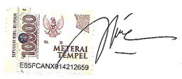

(Anissa Amalia Mulya)

